`ΕΛΛΗΝΙΚΗ ΔΗΜΟΚΡΑΤΙΑ
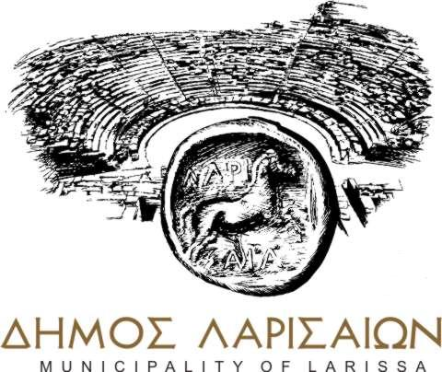

ΔΗΜΟΣ ΛΑΡΙΣΑΙΩΝ
Δ/ΝΣΗ ΔΙΟΙΚΗΣΗΣ ΚΑΙ ΠΡΟΣΩΠΙΚΟΥ
ΤΜΗΜΑ ΥΠΟΣΤΗΡΙΞΗΣ ΠΟΛΙΤΙΚΩΝ ΟΡΓΑΝΩΝ

ΑΠΟΣΠΑΣΜΑ ΑΠΟ ΤΟ ΠΡΑΚΤΙΚΟ Νο 3/2019
ΑΡΙΘΜΟΣ ΑΠΟΦΑΣΗΣ 38
Ψ Η Φ Ι Σ Μ Α

Το Δημοτικό Συμβούλιο του Δήμου Λαρισαίων, συνήλθε έκτακτα σε συνεδρίαση την 29^{η} Ιανουαρίου 2019, ύστερα από την αναγγελία του θανάτου του Δημητρίου Γιαννούκα, πρώην Δημοτικού Συμβούλου του Δήμου Λαρισαίων και αφού έλαβε υπόψη:
- Τις διατάξεις του Ν. 3852/10.

ΑΠΟΦΑΣΙΣΕ ΟΜΟΦΩΝΑ

- Να εκφράσει τα συλλυπητήρια στην οικογένεια του εκλιπόντος.
- Να δημοσιευθεί το παρόν.

ΤΟ ΔΗΜΟΤΙΚΟ ΣΥΜΒΟΥΛΙΟ

Ο ΑΝΤΙΠΡΟΕΔΡΟΣ Η ΓΡΑΜΜΑΤΕΑΣ ΤΑ ΜΕΛΗ

ΒΑΣΙΛΕΙΟΣ
ΠΑΠΑΔΗΜΗΤΡΙΟΥ ΖΙΑΖΙΑ-ΣΟΥΦΛΙΑ ΑΙΚΑΤΕΡΙΝΗ

